评价报告网上公示表
项目编号：WTT-23-122-XP □预评价□设计专篇 □控制效果评价☑现状评价□定期检测□日常检测
项目名称 | 甘肃省慧峰时代饲料有限责任公司职业病危害现状评价
项目简介 | 甘肃慧峰时代饲料有限责任公司成立于2021年9月，属民营独资企业，位于庄浪县水洛镇庄泾路，是集饲料加工、销售为一体的一般纳税人企业。产品种类有畜禽浓缩饲料。通过销售人员对市场布局和铺垫，甘肃慧峰时代饲料在市场上有了一定的影响力，很多养殖户和经销商很期待公司的优质产品，相信公司会越来越强大，销量也会逐步提升。饲料销售网点遍布主要销往庄浪、庆阳、华亭、陇南、白银、天水等多个地区，呈现出强劲发展势头。
行业类别 | 饲料加工
项目组长 | 洪江 | 报告审核人 |  | 蒋陕峰
质量负责人 | 韩炜烨 | 技术负责人 |  | 成晓琦
项目组成员 | 陈泶瑜、赵学仕、李晓霞
采样时间 | 2023.4.29～5.1
报告提交时间 | 2023月5月
影像资料 | 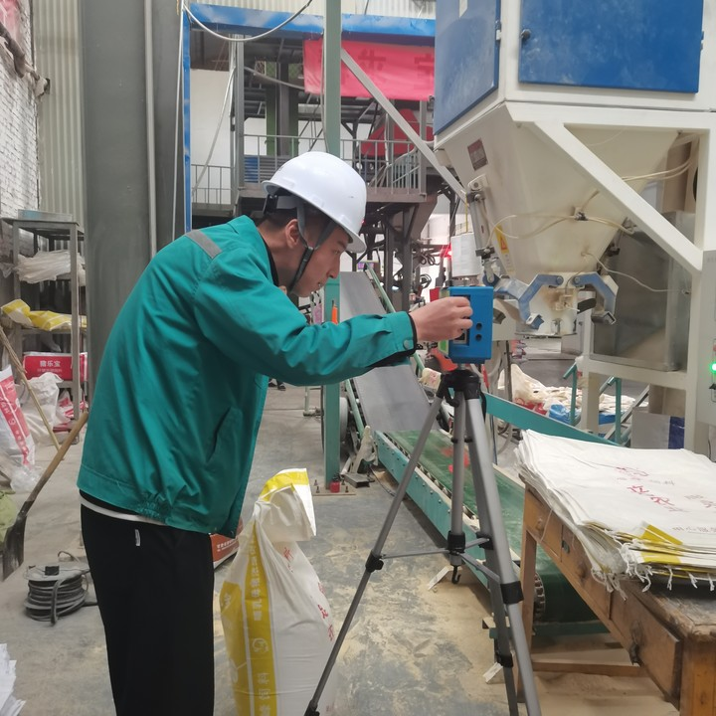 |  | 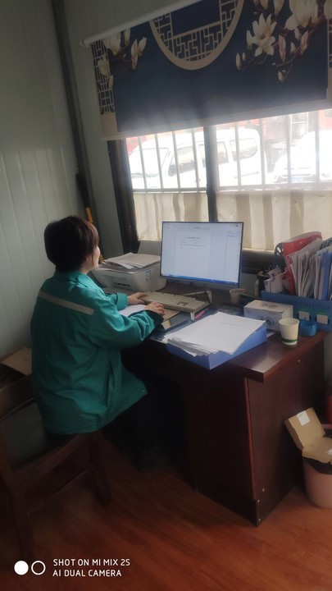
 | 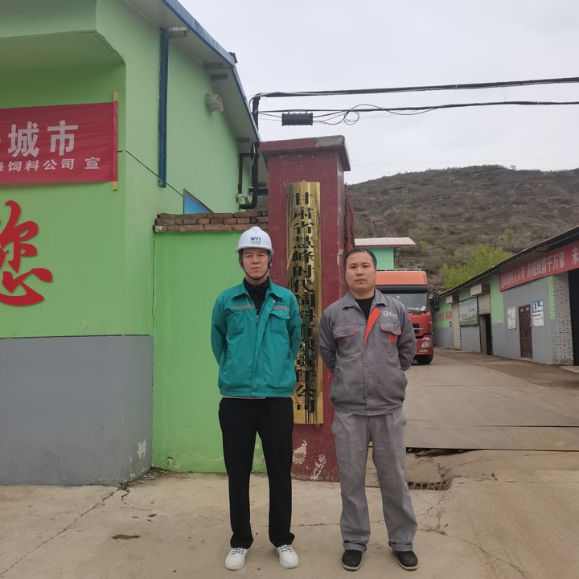
备注

